НАЦИОНАЛНА ГЕОГРАФСКА ОЛИМПИЈАДА

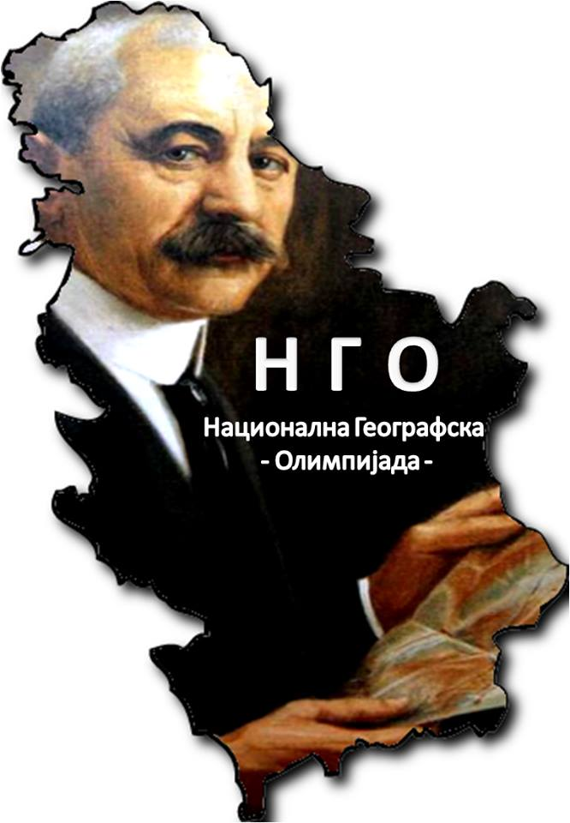
ТЕРЕНСКИ РАД

ИМЕ И ПРЕЗИМЕ ____________________________________________________

РАЗРЕД _____________

Школа_____________________________________________________

- ЗАДАТАК

На основу сателитског снимка и података прикупљених на терену потребно је издвојити кључне ентитете и пренети их на нему карту. Пренешене ентитете потребно је класификовати произвољно по групама на основу типа и формирати легенду.

- ЗАДАТАК
Постојеће стање и ситуацију у простору потребно је описати и обjаснити служећи се мапом коју сте израдили. Објаснити како постојеће стање утиче на тренутну ситуацију у простору. Дати идејна решења које ће унапредити простор и објаснити утицај нових планских решења на дати простор.

- ЗАДАТАК
Урадити SWOT анализу простора. За сваку тачку дати по 5 теза.
Strenght -снаге (описује позитивно постојеће стање)
Weakness -слабости (описује негативно постојеће стање)
Opportunities -могућности (описује ресурсе и могуће планске акције у будућности)
Treats-претње (описује последице са којима се простор суочава, тј. супротност могућностима)

Снаге  - __________________________________  - __________________________________  - __________________________________  - ___________________________________  - __________________________________ | Слабости  - __________________________________  - __________________________________  - __________________________________  - ___________________________________  - __________________________________
Могућности  - __________________________________  - __________________________________  - __________________________________  - ___________________________________  __________________________________ | Претње  - __________________________________  - __________________________________  - __________________________________  - ___________________________________  - __________________________________

